Книжная выставка – поздравление «От всей души, с любовью к Вам»

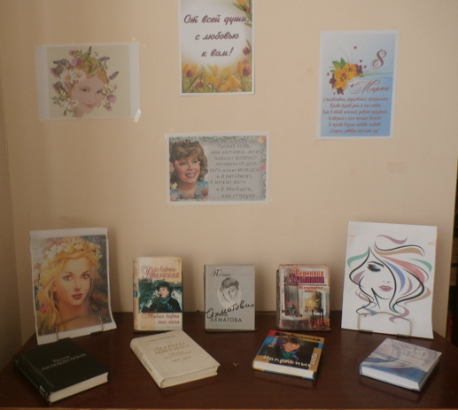
Для наших милых и дорогих читательниц разных возрастов в библиотеке была организована выставка-поздравление, посвящённая дню 8 марта. Хотелось всем женщинам сделать приятный подарок в этот весенний день. На выставке были представлены стихи замечательных русских поэтесс Ахматовой А., Тушновой В., Истоминой А. , Ахмадулиной Б, Цветаевой М. и Рубальской Л. и красивое поздравление всем нашим читательницам от библиотекарей.

